ПРЕСС-РЕЛИЗ
17.03.2023
⠀
Алтайский край. Основные показатели в сфере геодезии и картографии.

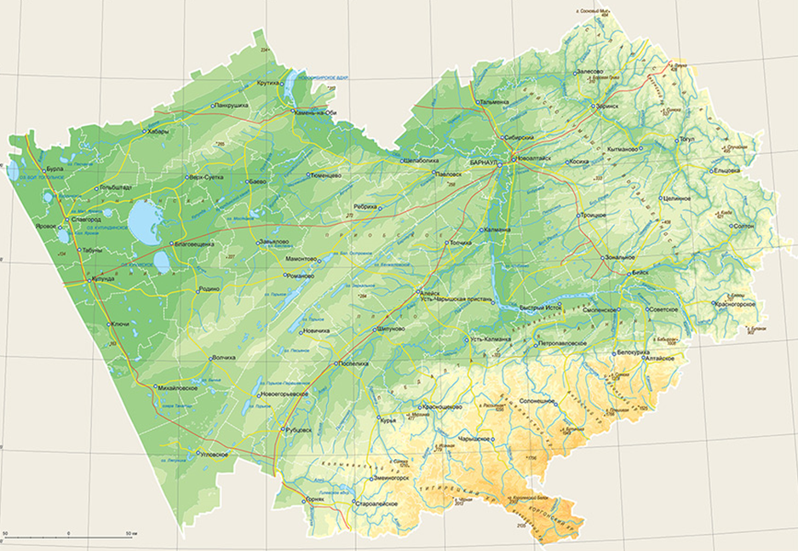

По состоянию на 01.01.2023 территория Алтайского края обеспечена следующими картографическими материалами открытого пользования:
- топографические карты масштаба 1:1 000 000 – 5 н.л. (100%);
- топографические карты масштаба 1:500 000 – 11 н.л. (100%);
- топографические карты масштаба 1:200 000 – 42 н.л. (100%);
- топографические карты масштаба 1:100 000 – 172 н.л. (100%);
- топографические карты масштаба 1:50 000 – 613 н.л. (100%);
- топографические карты масштаба 1:25 000 – 1393 н.л. (90,6%);
- топографические планы 12 городов масштаба 1:10 000 (100%);
- ортофотопланы масштаба 1:25 000 – 1290 н.л. (83,9%);
- ортофотопланы масштаба 1:10 000 – 9664 н.л. (55%);
- ортофотопланы масштаба 1:2 000 – 91 населенный пункт (5,7%).

На территории Алтайского края расположены 5774 пунктов геодезических сетей, сведения о которых включены в реестр федерального фонда пространственных данных, в том числе:
- 1 пункт фундаментальной астрономо-геодезической сети;
- 3 пункта высокоточной геодезической сети;
- 43 пункта спутниковой геодезической сети 1 класса;
- 4068 пунктов астрономо-геодезической сети 1 и 2 классов, геодезической сети сгущения 3 и 4 классов;
- 1646 пунктов государственной нивелирной сети 1 и 2 классов;
- 13 пунктов государственной гравиметрической сети.

За период 2017-2022 гг. краевым Управлением Росреестра актуализирована информация о состоянии:
- 2543 пунктов государственной геодезической сети (61,8%);
- 67 пунктов государственной нивелирной сети 1 и 2 классов (4,1%);
- 13 пунктов государственной гравиметрической сети (100%).

В целях обеспечения сохранности геодезических пунктов Управлением Росреестра по Алтайскому краю приняты решения об установлении охранных зон:
- 4115 пунктов государственной геодезической сети (100%);
- 511 пунктов государственной нивелирной сети 1 и 2 классов (31%);
- 8 пунктов государственной гравиметрической сети (61,5%).

Мероприятия по мониторингу состояния геодезических пунктов, включая установление охранных зон таких пунктов, осуществляются Управлением Росреестра по Алтайскому краю на постоянной основе

Об Управлении Росреестра по Алтайскому краю
Управление Федеральной службы государственной регистрации, кадастра и картографии по Алтайскому краю (Управление Росреестра по Алтайскому краю) является территориальным органом Федеральной службы государственной регистрации, кадастра и картографии (Росреестр), осуществляющим функции по государственной регистрации прав на недвижимое имущество и сделок с ним, по оказанию государственных услуг в сфере осуществления государственного кадастрового учета недвижимого имущества, землеустройства, государственного мониторинга земель, государственной кадастровой оценке, геодезии и картографии. Выполняет функции по организации единой системы государственного кадастрового учета и государственной регистрации прав на недвижимое имущество, инфраструктуры пространственных данных РФ. Ведомство осуществляет федеральный государственный надзор в области геодезии и картографии, государственный земельный надзор, государственный надзор за деятельностью саморегулируемых организаций кадастровых инженеров, оценщиков и арбитражных управляющих. Подведомственное учреждение Управления - филиал ППК «Роскадастра» по Алтайскому краю. Руководитель Управления, главный регистратор Алтайского края – Юрий Викторович Калашников.

Контакты для СМИ
Пресс-секретарь Управления Росреестра по Алтайскому краю Корниенко Оксана Николаевна 8 (3852) 29 17 44, 5097
22press_rosreestr@mail.ru 656002, Барнаул, ул. Советская, д. 16
Сайт Росреестра: www.rosreestr.gov.ru Яндекс-Дзен: https://dzen.ru/id/6392ad9bbc8b8d2fd42961a7
ВКонтакте: https://vk.com/rosreestr_altaiskii_krai Телеграм-канал: https://web.telegram.org/k/#@rosreestr_altaiskii_krai
Одноклассники: https://ok.ru/rosreestr22alt.krai

